Конспект коррекционного занятия по формированию
смыслового чтения
Составитель: Налетова Ольга Геннадьевна
Класс: 3 «Б»
Тема урока: «Что читаю понимаю»
Задачи урока:
Образовательные:
- формировать у обучающихся умения анализировать текст;
- формировать умение формулировать вопросы к прочитанному тексту;
- расширять и активизировать активный и пассивный словарный запас;
- упражнять в воспроизведении прочитанного текста;
- развивать навыки поиска ответов на вопросы к заданному тексту.
Воспитательные:
- воспитывать у обучающихся интерес к книге и потребность в систематическом чтении;
- формировать умение работать в группе (в паре), участвовать в обсуждении, слушать и вступать в диалог, воспитывать интерес к предмету.
Развивающие:
- развивать воображение у обучающихся;
- формировать навыки чтения;
- формировать технику чтения;
- формировать познавательный интерес.
- формирование умения извлекать необходимую информацию из прочитанных произведений.
Содержание: работа с текстом, работа с карточками, работа с «бортовым журналом».
Материалы и оборудование: компьютер, проектор, карточки с прилагательными и картинками птиц, текст для чтения, карточки «Соедини предложение».
Этапы проведения урока
№ п/п | Название этапа урока | Содержание работы
1 | Организационный момент | Дети отгадайте загадку.  Воробьи, стрижи,  Пингвины,  Снегири, грачи, павлины,  Попугаи и синицы:  Одним словом, это птицы  Да сегодня на занятии мы поговорим о птицах.
2 | Артикуляционная гимнастика | «Дудочка», «Улыбка», «Заборчик», «Маляр», «Грибочек», «Футбол», «Шарики». Упражнения выполняются под музыку «Часики идут».
3 | Чисто говорки | Ицы – ицы – ицы - улетают птицы  Уг-уг-уг – птицы все летят на юг  Цы-цы-цы – собираются в дорогу скворцы  Вя-вя-вя – скворец нашел червя  Да-да-да – оставляют гнезда  Ей-ей-ей – стая белых лебедей  Тят-тят-тят – лебеди на юг летят
3 | Основная часть | Развитие смысловой догадки. Приём «Собери слово.  - «Отгадай слово» (Журавль, синица, воробей, снегирь, жаворонок).  Развитие смысловой догадки. Приём «Восстанови предложение»  - Собери предложение  У угла моей дачи стояла кадушка, полная воды. Рядом куст бузины. На бузине сидели бок о бок два молодых воробья, совсем ещё молодых. Один бойко и уверенно перепорхнул на край кадушки и стал пить.  У угла моей дачи стояла кадушка, бузины.  Рядом куст совсем ещё молодых.  На бузине сидели бок о бок два молодых воробья, на край кадушки и стал пить.  Один бойко и уверенно перепорхнул полная воды.  Приём «Признак предмета»  - Отгадай птицу по признакам.  (Карточки с прилагательными, карточки с картинками птиц: Галка, гусь, голубь, снегирь, синица. Дети по очереди выбирают карточку с прилагательными и к ней выбирают карточку с картинкой птицы.)
4 | Физкультминутка | 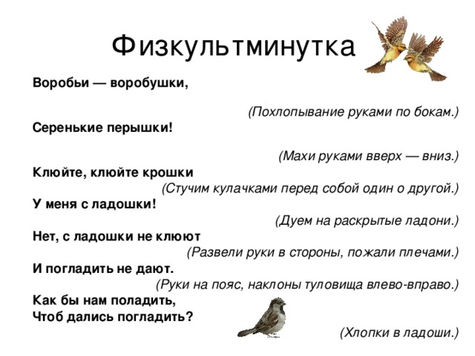
5 | Продолжение основной части | Чтение и разбор текста с помощью карточек с предложениями из данного текста. (Обращая внимание на паузы в конце предложения, при необходимости напомнить про запятые и соблюдение интонации).  Приём «Бортовой журнал».  Вопросы для беседы по тексту.  - Вы прочитали рассказ. О ком он?  (Это рассказ о находчивой галке.)  - Почему галку называют находчивой?  (Галка была находчивой, потому что она придумала, как попить из кувшина, в котором мало воды.)  - Как начинается рассказ?  (Хотела галка пить.)  - Что она увидела на дворе?  (На дворе стоял кувшин, но вода была там только на дне.)  - Что стала делать галка?  (Она стала кидать в кувшин камушки и столько набросала, что вода стала выше и можно было пить.)
6 | Подведение итогов. Рефлексия. | Что ты узнал сегодня про галку? Сделай вывод, кем оказалась галка? Какая информация оказалась новой? Что ты расскажешь о галке друзьям, родителям?

